各竞买单位：

我公司在巨化数字商城（https://jhsc.rawmex.cn/）销售如下产品，报价截止日期为2026年11月2日。诚邀有意向的竞买单位参与本次竞拍。
1、标的物及数量：
机头尾料（数量：20吨）
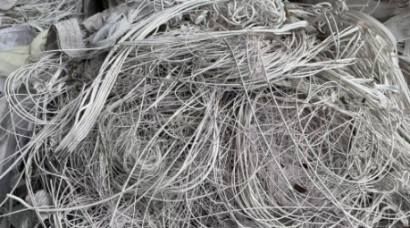
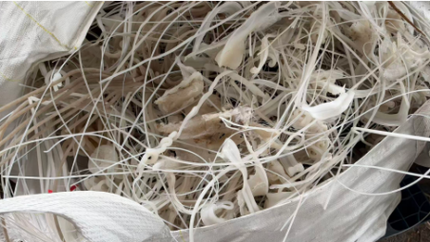

以上标的物重量数据为预估，实际数量以过磅为准，必须一次性全部提完。竞拍截止时间（2026年11月2日 15点 00 分）前，意向买家可到我司现场看货验货。（联系人：赖燕飞 电话：13587012191）
2、竞拍保证金：
金额：500元整；
支付方式：银行汇款、银行转帐等形式；
收款单位（户名）：浙江歌瑞新材料有限公司；
开户行：中国银行衢州市衢化支行；
账 号：389666170852
3、结算方式：
款到发货，要求支付形式为银行汇款/银行转帐。我方开具税率为13%的增值税专用发票。
收款单位（户名）：浙江歌瑞新材料有限公司
开户行：中国银行衢州市衢化支行
账 号：389666170852
4、交收方式：
买家自提。产品提货前需按中标价格及标段数量计算的金额全额付款到歌瑞公司指定账号，产品出厂前需到我公司财务部门办理货款结清手续后给予出厂。
5、竞买人资质要求：
（1）竞买人投标人需在巨化数字商城（https://jhsc.rawmex.cn/）完成注册。注册方式：进入巨化数字商城首页-页面右侧“免费注册”。
（2）竞买人未被“信用中国”（www.creditchina.gov.cn)列入失信被执行人、重大税收违法案件当事人名单。具有有效的营业执照，具有相应的经营范围或资质。
（3）单位负责人为同一人或者存在控股、管理关系的不同单位，存在关联关系的不同单位，不得参加同一标的竞拍。
（4）本项目是否接受联合体竞拍：否。
（5）本项目是否接受代理商：是。

6、竞拍时间（2026.10.29 -2026.11.2 ）
分为两个时间段：
（1）竞拍预约时间：2026年10月29日 -2026年11月2日上午10 点00前，需要各竞买人于巨化数字商城平台进行预约。
（2）竞拍起止时间：2026年10月29日16点00分-2026年11月2日 15 点 00 分，各竞买人于巨化数字商城平台进行竞拍报价，本次竞拍支持多次出价。
7、注意事项：
（1）本次竞拍起拍价为：150 元/吨，并设置保留价，低于保留价的竞拍报价为无效报价。
（2）本次竞拍获得者需和我公司签订产品买卖合同，出厂后我方不负责产品质量，买方除了用于生产和加工外，不得将产品丢弃、倾倒造成环境污染，由此造成的一切后果由买方负责。
8、竞价方式：竞拍交易，价高者得。
9、公告信息发布网站：巨化数字商城（https://jhsc.rawmex.cn/）
10、其他补充事项：电子交易平台如有其他要求的，应遵循电子交易平台要求,合同签订数量不代表最终实际销售数量，若在合同期限内签订数量未履行完毕，则以实际销售交货数量为准。
11、联系方式：
招标人：浙江省歌瑞新材料有限公司
地址：浙江省衢州市柯城区东港六路99号
联系人：赖燕飞
联系方式：13587012191

